

UNIVERSIDAD TECNOLÓGICA NACIONAL
FACULTAD REGIONAL SAN NICOLÁS
EXTENSIÓN ÁULICA CHIVILCOY

JEREMIAS AGUSTIN BANDELLI - TECNICATURA UNIVERSITARIA EN PROGRAMACIÓN - 2026

Informe Final de Práctica Profesional

ÍNDICE
- INTRODUCCIÓN
  - Lugar de pasantía
  - Sector laboral donde se integra
  - Tema / Problema
- MARCO TEÓRICO–CONCEPTUAL
  - Tecnologías utilizadas
    - JavaScript
    - Node.js
    - Express
    - EJS
    - CSS
    - MySQL
- ENCUADRE LEGAL
- DESARROLLO
  - Lugar y herramientas de desarrollo
  - Objetivos
    - Objetivos generales
    - Objetivos específicos
  - Tarea: actividades realizadas
    - Desarrollo Backend y Frontend
    - Gestión de Base de Datos
    - Funcionalidades del sistema (Búsqueda, Pagos, Historial, Chat, Notas)
    - Gestión de Usuarios
    - Pruebas, Validación y Control de Versiones
- DATOS E INFORMACIÓN, RESULTADOS
- CONCLUSIÓN
  - Diagnóstico, logros y dificultades
  - Recomendaciones: proyecciones y oportunidades
- ANEXO (Capturas de pantalla del sistema)
- BIBLIOGRAFÍA

INTRODUCION
Lugar de pasantía La pasantía se realizó en conjunto con UPSALA, dedicada a la distribución y comercialización de bidones de agua. En este contexto, la empresa solicitó el desarrollo de una herramienta digital que mejore la gestión de clientes, pagos y control de bidones. UPSALA es una empresa dedicada a la venta y distribución de agua en bidones, que abastece tanto a clientes particulares como comerciales. Debido al crecimiento de su cartera de clientes y al manejo diario de pagos, transferencias, deudas y bidones entregados, surgió la necesidad de contar con una herramienta digital que permita optimizar la organización de la información, llevar un control preciso de las operaciones y mejorar la eficiencia administrativa del negocio.
Sector laboral donde se integra
El proyecto se inserta en el sector de Tecnologías de la Información y la Comunicación (TIC), específicamente en el desarrollo de aplicaciones web orientadas a la gestión administrativa y comercial. La aplicación está pensada para optimizar la administración de clientes y el control de ventas, pagos y deudas en negocios de distribución de agua en bidones. La empresa UPSALA desarrolla sus actividades en la ciudad de Chivilcoy y está conformada por distribuidores encargados de la venta y reparto de agua en bidones. Su objetivo principal es brindar un servicio eficiente y organizado tanto a clientes particulares como comerciales. En este contexto, la aplicación será utilizada principalmente dentro del área administrativa y comercial de la empresa, contribuyendo a la digitalización de procesos y al manejo organizado de la información necesaria para el desarrollo de sus actividades.
Tema / Problema
Después de entrevistas con el cliente y del relevamiento realizado sobre el funcionamiento cotidiano del negocio, se detectó la necesidad de mejorar la organización administrativa y el control de las operaciones internas en comercios dedicados a la distribución de agua en bidones. Muchos de estos negocios son emprendimientos pequeños o familiares, donde la mayor parte del tiempo se destina a las entregas, la atención al cliente y las tareas operativas diarias, dejando en segundo plano la gestión administrativa. Como consecuencia, el registro de clientes, pagos, deudas, transferencias y bidones entregados suele realizarse de forma manual, mediante cuadernos, hojas sueltas o planillas básicas. Esta modalidad de trabajo puede generar errores en los datos, pérdida de información, demoras al momento de consultar registros y dificultades para conocer con precisión el estado financiero del negocio. Además, la falta de un sistema centralizado impide contar con un historial ordenado y accesible de transacciones, lo que dificulta el seguimiento de cuentas corrientes, la identificación de clientes morosos y el análisis de movimientos realizados en distintos períodos de tiempo. También se observan problemas de comunicación y coordinación entre las personas que participan en la operatoria diaria, especialmente cuando varias personas reciben pedidos, realizan cobranzas o coordinan entregas. Esto puede ocasionar olvidos, registros incompletos o confusiones en las tareas asignadas. Por otro lado, en algunos casos existen limitaciones de tiempo o de conocimientos tecnológicos para incorporar herramientas administrativas complejas, por lo que se continúa utilizando métodos tradicionales que no responden adecuadamente a las necesidades actuales del negocio. En conjunto, estas dificultades afectan la organización general de la empresa, reducen la eficiencia operativa y dificultan la toma de decisiones basadas en información clara, actualizada y confiable.

Marco teórico–conceptual El desarrollo de la aplicación web se fundamenta en principios de ingeniería de software, gestión de bases de datos y desarrollo de aplicaciones web orientadas a la administración y control de información comercial. El objetivo principal del sistema es optimizar la gestión de clientes, pagos, deudas y control de bidones de agua, brindando una solución digital que mejore la organización interna del negocio y reduzca errores asociados al manejo manual de la información. Además de las funciones básicas de gestión de clientes y transacciones, el sistema incorpora herramientas que facilitan la organización y comunicación dentro de la plataforma. Entre ellas se incluyen un sistema de historial de movimientos consultable por distintos períodos de tiempo, registro de pagos parciales de clientes, un sistema de notas para registrar recordatorios o tareas relacionadas con el negocio. Asimismo, el sistema cuenta con un mecanismo de gestión de usuarios y control de permisos, mediante el cual las nuevas cuentas deben ser aprobadas por un administrador antes de poder utilizar la aplicación. Esto permite mantener un mayor control sobre el acceso al sistema y la administración de la información. Para la implementación del proyecto se utilizaron tecnologías modernas del ecosistema web, tales como Node.js, Express, JavaScript, EJS, CSS y MySQL, que permiten desarrollar una aplicación dinámica y escalable. Estas herramientas facilitan la interacción con los usuarios, el almacenamiento persistente de la información y la visualización clara de los datos relacionados con clientes, transacciones y comunicación entre usuarios. A continuación, se describen las principales tecnologías utilizadas en el desarrollo del sistema.

JavaScript JavaScript es un lenguaje de programación ampliamente utilizado en el desarrollo web para aportar interactividad y funcionalidad a las aplicaciones. En este proyecto, se emplea para manejar la lógica del sistema y permitir la comunicación entre el frontend y el backend, logrando una experiencia de uso dinámica y eficiente.
Node.js Node.js es un entorno de ejecución de JavaScript del lado del servidor que permite desarrollar aplicaciones web rápidas y escalables. Gracias a su modelo de ejecución asincrónica, resulta adecuado para sistemas que requieren múltiples operaciones simultáneas, como el registro de clientes y la gestión de pagos.
Dentro de este proyecto, Node.js se utiliza junto con Express, un framework web minimalista que facilita la creación de rutas, controladores y la estructura general de la aplicación. Además, permite implementar funcionalidades como el inicio de sesión de usuarios y la organización del sistema bajo un patrón MVC.
Express Express es un framework para Node.js que simplifica el desarrollo de aplicaciones web y APIs. En esta aplicación se utiliza para manejar las rutas del sistema, procesar solicitudes HTTP, gestionar sesiones de usuario y conectar la lógica del negocio con las vistas EJS, permitiendo una navegación fluida dentro de la plataforma.
EJS EJS (Embedded JavaScript) es un motor de plantillas que permite generar páginas HTML dinámicas combinando código JavaScript con contenido visual. En el proyecto, EJS se utiliza para mostrar información como listados de clientes, estados de deuda, pagos realizados, historial de transacciones y resultados de búsquedas, adaptando el contenido según los datos almacenados en la base de datos.

CSS
CSS (Cascading Style Sheets) es el lenguaje utilizado para definir la apariencia visual de la aplicación. Permite establecer colores, tipografías, tamaños, márgenes y la disposición de los elementos en pantalla. Su uso en el proyecto contribuye a una interfaz clara, ordenada y amigable, facilitando la comprensión de la información por parte del usuario.

MySQL
MySQL es un sistema de gestión de bases de datos relacional de código abierto utilizado para almacenar y administrar la información del sistema. En esta aplicación, MySQL se encarga de guardar los datos de los clientes (nombre, teléfono y dirección), el registro de pagos, transferencias, deudas, cantidad de bidones entregados y adeudados, así como el historial diario de movimientos. Su uso garantiza un manejo estructurado, confiable y persistente de la información.

Encuadre Legal
Resulta fundamental considerar el cumplimiento de las normativas vigentes en materia de protección de datos personales y privacidad, ya que la aplicación gestiona información sensible de los clientes, como nombres completos, direcciones, números telefónicos y transacciones comerciales.

DESARROLLO

Lugar:
El proyecto fue desarrollado en el marco de la pasantía, por encargo de la empresa Upsala, y se llevó a cabo de manera independiente en mi domicilio. Para el desarrollo se utilizó una computadora personal, abarcando todas las etapas del proceso, desde el diseño hasta la implementación de la aplicación web. Asimismo, se emplearon herramientas de control de versiones como Git y GitHub, lo que permitió organizar el código, registrar cambios y mantener un seguimiento adecuado del desarrollo del proyecto.

Objetivos:

Objetivos generales: Desarrollar una aplicación web que permita gestionar de forma eficiente los clientes de una empresa distribuidora de agua, facilitando el control de bidones, pagos, deudas y transferencias, optimizando la organización administrativa del negocio y centralizando la información en una plataforma digital accesible para los usuarios autorizados

Objetivos Específicos
1 Permitir el registro e inicio de sesión de usuarios para acceder al sistema de manera controlada.
2 aprobación de cuentas, donde los nuevos usuarios deben ser autorizados por un administrador para utilizar la aplicación.
3 Facilitar la carga y gestión de clientes, incluyendo nombre, dirección y número de teléfono.
4 Registrar la cantidad de bidones entregados a cada cliente y los bidones adeudados.
5 Llevar un control de los estados de pago de los clientes, identificando si pagaron en efectivo, realizaron transferencias o mantienen una deuda.
6 Permitir registrar pagos parciales, indicando cuánto dinero fue abonado y cuánto continúa adeudado por el cliente.
7 Registrar el precio de los bidones y calcular automáticamente el monto total asociado a cada cliente.
8 Permitir la actualización de estados de deuda cuando un cliente regulariza su pago.
9 Incorporar un buscador de clientes por nombre, dirección o teléfono.
10 un sistema de paginación para facilitar la visualización de grandes volúmenes de clientes.
11 Proveer un sistema de historial de movimientos que permita visualizar transacciones en distintos períodos de tiempo, como los últimos 6 días, 1 mes, 6 meses o 1 año.
12 Permitir el envío de archivos dentro del chat, como imágenes, videos y documentos (PDF, Word, Excel o PowerPoint).
13 notificaciones que informen a los usuarios cuando reciben nuevos mensajes.
14 Desarrollar un sistema de notas que permita registrar recordatorios o tareas relacionadas con el funcionamiento del negocio.
15 Permitir que las notas puedan ser públicas o privadas según el usuario que las cree.
17 un sistema de permisos donde los usuarios puedan editar o eliminar su propio contenido, mientras que los administradores puedan gestionar también el contenido de otros usuarios.

Tarea: actividades realizadas
Para la construcción de la aplicación web se realizaron las siguientes actividades:
- Desarrollo Backend:
La lógica principal del sistema fue desarrollada utilizando Node.js junto con el framework Express, permitiendo la gestión de clientes, bidones, pagos y estados de deuda. El backend se encarga de procesar las solicitudes del sistema, manejar la autenticación de usuarios, controlar los permisos según el rol (usuario o administrador) y gestionar la comunicación con la base de datos MySQL.
- Desarrollo Frontend:
La interfaz de usuario fue desarrollada utilizando EJS para la generación de vistas dinámicas, junto con CSS para el diseño visual de la aplicación. Se priorizó una interfaz clara, organizada y fácil de utilizar, que permita a los usuarios acceder rápidamente a la información de clientes, pagos e historial de movimientos.
- Gestión de Base de Datos: Se realizó el diseño y la creación de tablas en MySQL para almacenar la información del sistema, incluyendo datos de usuarios, clientes, bidones entregados, pagos, transferencias, deudas, notas y registros de historial de movimientos.
- Sistema de Búsqueda y Paginación:
Se implementaron funcionalidades que permiten buscar clientes por distintos criterios, como nombre, dirección o teléfono. Además, se desarrolló un sistema de paginación para facilitar la navegación cuando existe un gran volumen de registros en la base de datos.
- Gestión de Estados de Pago:
Se desarrolló la lógica necesaria para registrar los distintos estados de pago de los clientes, permitiendo identificar si un pago fue realizado en efectivo, mediante transferencia o si el cliente mantiene una deuda pendiente. También se implementó la posibilidad de registrar pagos parciales, indicando cuánto dinero fue abonado y cuánto continúa adeudado.
- Historial de Movimientos: Se implementó un sistema de historial que permite visualizar las transacciones realizadas dentro de la aplicación. Este historial puede consultarse según distintos rangos de tiempo, como los últimos 7 días, 1 mes, 6 meses o 1 año, facilitando el análisis de los movimientos económicos del negocio.
- Sistema de Chat en Tiempo Real: Se desarrolló un sistema de chat en tiempo real que permite la comunicación entre los usuarios de la plataforma. Este sistema incluye chats privados entre usuarios y un chat grupal general. Además, permite enviar archivos como imágenes, videos y documentos (PDF, Word, Excel y PowerPoint). El chat también cuenta con un buscador de mensajes, notificaciones de nuevos mensajes.
- Sistema de Notas: Se implementó un sistema de notas que permite registrar recordatorios o tareas relacionadas con el funcionamiento del negocio, como entregas pendientes o indicaciones para los repartos. Las notas pueden ser públicas o privadas y permiten adjuntar archivos multimedia. Los usuarios pueden editar o eliminar sus propias notas, mientras que los administradores pueden gestionar también las notas de otros usuarios.
- Gestión de Usuarios: Se desarrolló un sistema de gestión de usuarios donde las nuevas cuentas deben ser aprobadas por un administrador antes de poder utilizar la aplicación. Además, el sistema permite rechazar solicitudes y revisar posteriormente los usuarios rechazados para habilitarlos en caso de que haya ocurrido un error.
- Pruebas y Validación: Se realizaron pruebas funcionales del sistema mediante la carga de datos de prueba y la simulación de distintos escenarios de uso, verificando el correcto funcionamiento de los módulos de clientes, pagos, historial, chat y notas.
- Control de Versiones: Se utilizó Git y GitHub como herramientas de control de versiones para organizar el desarrollo del proyecto, registrar cambios en el código y mantener un seguimiento del progreso de la aplicación.
Datos e información, resultados
Como resultado del trabajo realizado, se desarrolló una aplicación web funcional orientada a la gestión de clientes y al control de bidones de agua para la empresa distribuidora Upsala. El sistema se encuentra operativo en un entorno de desarrollo local y permite registrar clientes, administrar pagos, deudas, transferencias y llevar un control detallado de los bidones entregados y adeudados. La aplicación permite gestionar el negocio de forma integral: administra clientes, pagos y deudas (incluyendo pagos parciales) y ofrece un historial de movimientos para analizar el flujo económico en distintos períodos. Además, incluye herramientas de organización y comunicación como chat en tiempo real con envío de archivos, sistema de notas (públicas o privadas) y control de usuarios con aprobación por parte de un administrador. La aplicación fue probada mediante distintos escenarios de uso, verificando el correcto funcionamiento de sus principales módulos, como la gestión de clientes, el control de pagos, el historial de movimientos, el sistema de notas y el chat entre usuarios. Si bien el sistema actualmente se encuentra implementado en un entorno de desarrollo local, la aplicación fue diseñada de manera que pueda ser desplegada en un servidor en la nube en el futuro, lo que permitiría su utilización en un entorno real por parte de la empresa.

Conclusión
Diagnóstico, logros y dificultades Como principal logro del proyecto, se puede destacar que la aplicación web desarrollada es funcional y cumple con los objetivos propuestos. El sistema permite optimizar la gestión administrativa y comercial del negocio mediante el registro de clientes, la administración de sus datos (nombre, teléfono y dirección) y el control detallado de los bidones entregados y adeudados. Además, posibilita registrar distintos tipos de pagos realizados por los clientes, como transferencias, pagos en efectivo o fiado, incluyendo también pagos parciales, lo que facilita un control más preciso de las deudas. La aplicación también incorpora diversas herramientas que mejoran la organización y la comunicación dentro del sistema, como un buscador de clientes, paginación de registros, historial de movimientos económicos consultable por distintos períodos de tiempo, un sistema de notas para registrar recordatorios o tareas relacionadas con el negocio y un sistema de chat en tiempo real que permite la comunicación entre los usuarios de la plataforma y el envío de archivos como imágenes, videos o documentos. Asimismo, el sistema incluye un mecanismo de gestión de usuarios donde las nuevas cuentas deben ser aprobadas por un administrador antes de poder acceder a la aplicación, lo que permite mantener un mayor control sobre el uso del sistema. De esta manera, el cliente puede gestionar su negocio de una forma más organizada, eficiente, rápida y segura. En cuanto a las dificultades presentadas durante el desarrollo, más allá de la implementación lógica del sistema y de la integración de las tecnologías utilizadas (Node.js, Express.js, EJS, CSS y MySQL), una de las principales complejidades fue haber iniciado la construcción de la aplicación sin contar con un diseño previo completamente definido. La ausencia de una planificación inicial más detallada respecto de la estructura general, los módulos del sistema, el flujo de navegación y la organización de la base de datos provocó que, a medida que avanzaba el proyecto y surgían nuevas necesidades durante las entregas, fuera necesario realizar modificaciones e incorporar mejoras sobre partes ya desarrolladas. Esto generó inconsistencias en algunos procesos, reestructuración de código, ajustes en la interfaz y cambios en la lógica interna para adaptar el sistema a nuevos requerimientos detectados durante el avance del trabajo. Asimismo, también representó un desafío la configuración del entorno de desarrollo y la preparación de la aplicación para un eventual despliegue en producción, incluyendo ajustes en la conexión con la base de datos, validaciones y organización general del proyecto, con el objetivo de garantizar un funcionamiento estable, seguro y confiable.

Recomendaciones: proyecciones, oportunidades: Como proyección u oportunidad de mejora, podrían integrarse nuevas herramientas como notificaciones automáticas para recordar pagos pendientes y mejoras en el sistema de reportes De todas maneras, el objetivo principal del sistema no es competir con grandes soluciones comerciales de gestión empresarial, sino brindar una herramienta simple, práctica y adaptada a las necesidades de un negocio local de distribución de agua. La aplicación busca mejorar la organización interna, optimizar el control de clientes, pagos y bidones, y facilitar la toma de decisiones, contribuyendo así a una gestión más ordenada y eficiente

Anexo

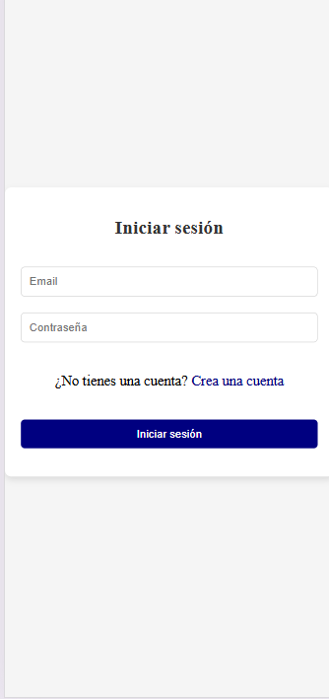
Inicio de sesion
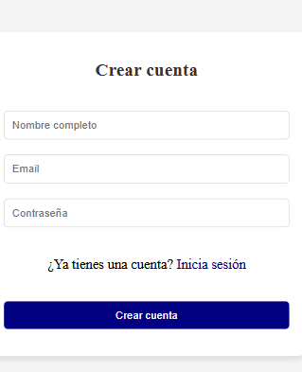
Registro/crear cuenta

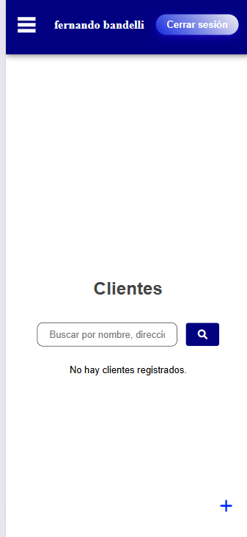
Buscador de clientes
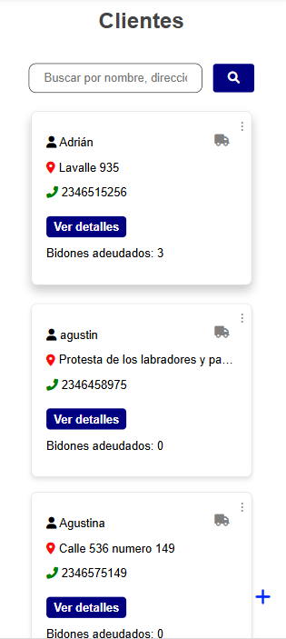lista de clientes
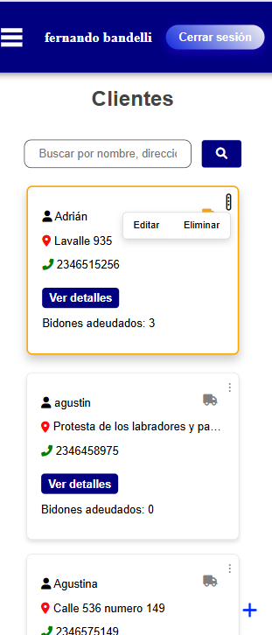editar/eliminar clientes
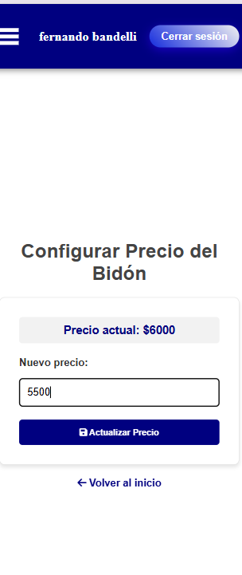
Fijar precio para los bidones

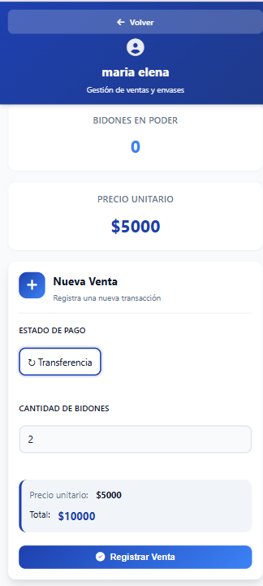 registrar venta de un cliente
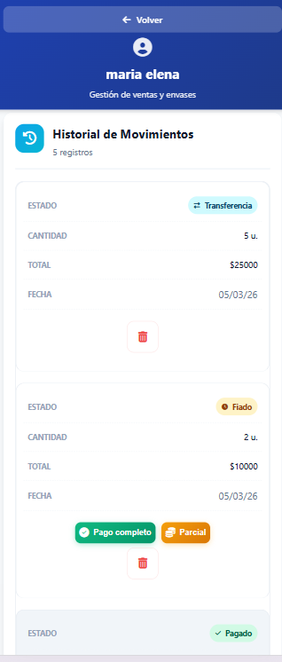 pago completo /parcial

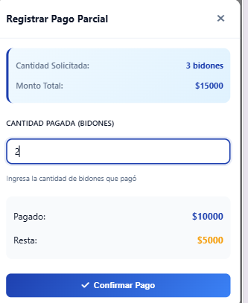 pago parcial

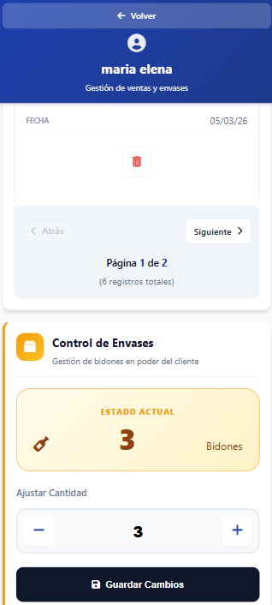 paginador de ventas de bidones y bidones vacíos adeudados

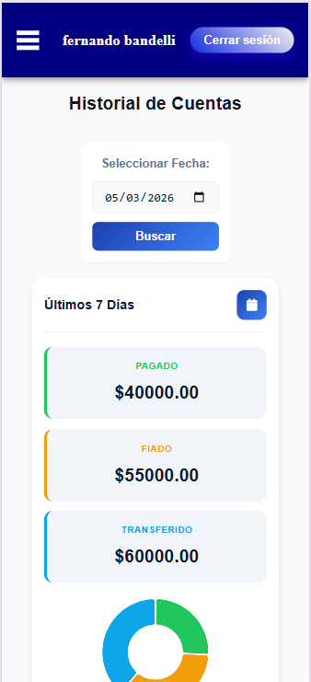historial de fiados/pagos/transferidos 7 dias,1mes, 6 meses y 1 año
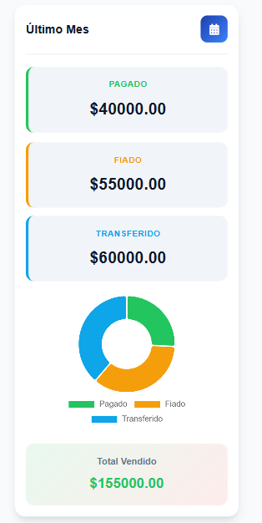
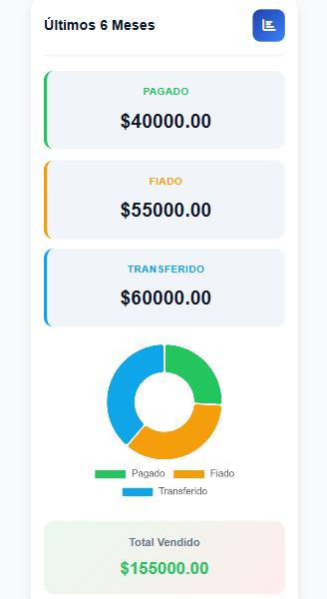
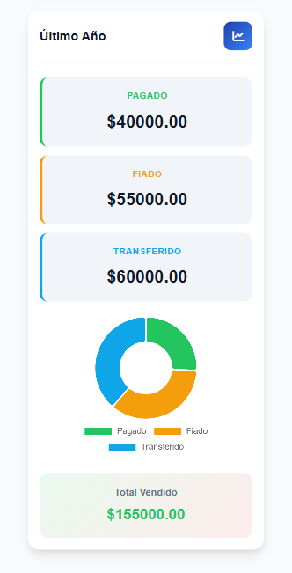
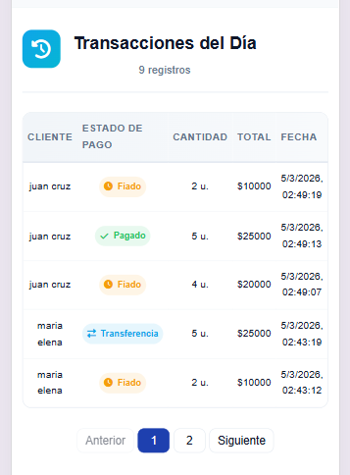historial en todo un dia
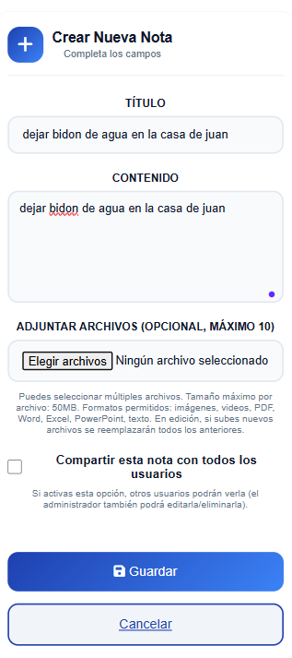 crear notas
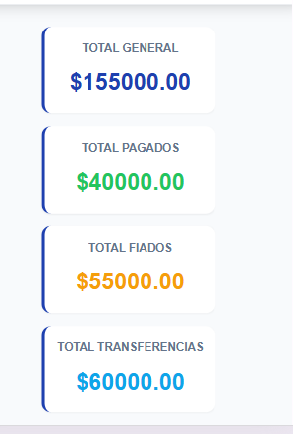total general/fiado/pago/transferido en un solo dia
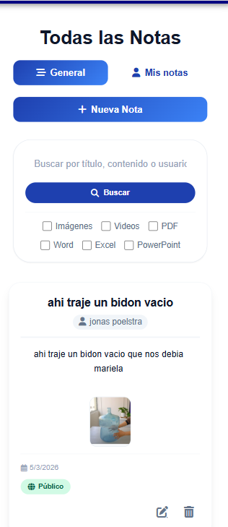notas publicas
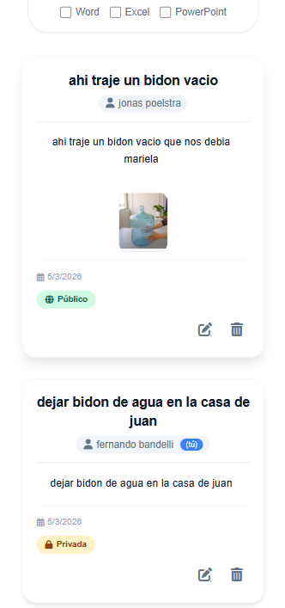
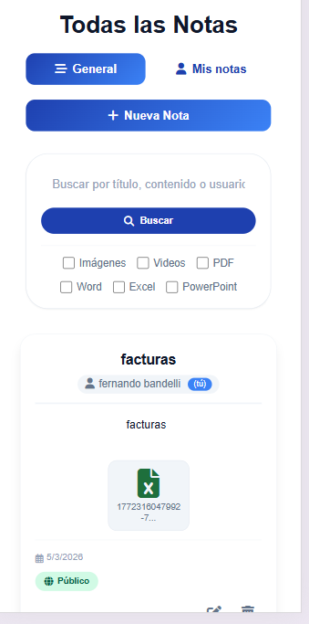

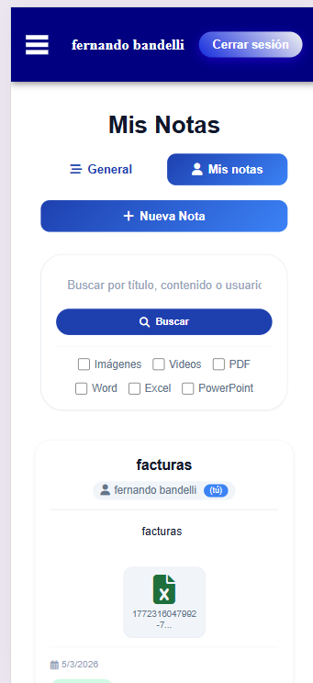notas privadas
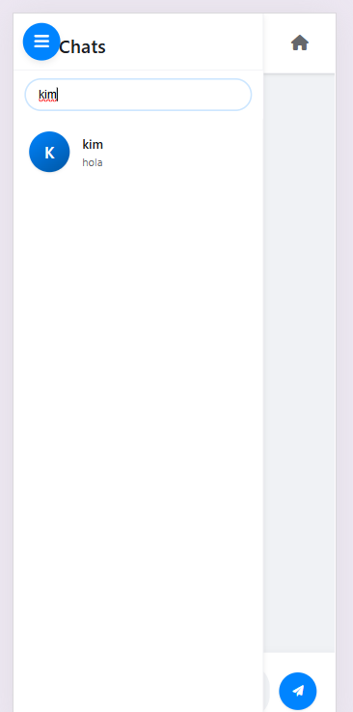buscador de contactos en el chat 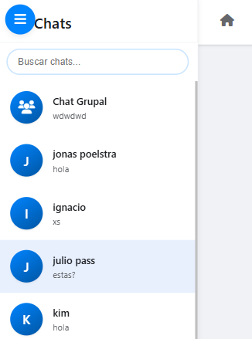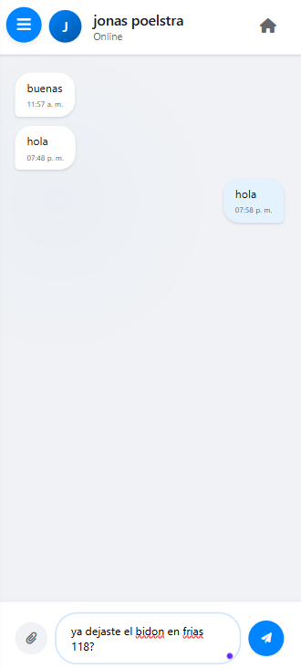 chats y contactos
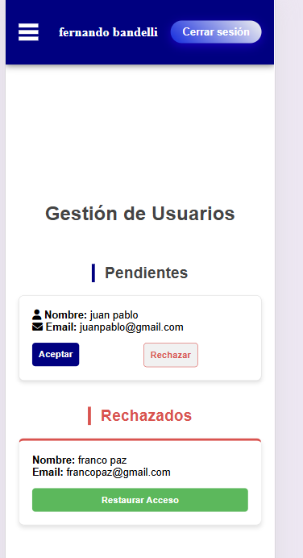 (admin) aceptar invitaciones de usuarios y restaurar acceso en casos de ser rechazados previamente

biblografia

https://nodejs.org
https://expressjs.com
https://www.mysql.com
https://ejs.co
https://developer.mozilla.org/es/docs/Web/JavaScript
https://developer.mozilla.org/es/docs/Web/CSS
https://developer.mozilla.org
https://github.com
https://git-scm.com

